№ 10. ЗЕРТХАНАЛЫҚ ЖҰМЫС

СЫЗЫҚТЫҚ ЕМЕС КЕДЕРГІЛЕРДІ ЗЕРТТЕУ

1. Жұмыстың мақсаты

Сызықтық емес элементтері бар электр тізбектеріндегі заңдылықтарды тәжірибеде зерттеу. Сызықтық емес элементтері бар схемаларды есептеу әдістерін үйрену.
Тәжірибені ұтымды жоспарлай білуде өлшеуіш аспаптарын тәжірибеге сай дәлелді таңдай білуді, өлшеулерді тиімді жүргізе білуді және тәжірибенің жеке сатыларының іске асырылуы кезінде олардың ақырғы нәтиженің дәлдігіне әсерін бағалай білуді игеру.

2. Қысқаша теориялық кiрiспе

Осы заманғы техникада Ом заңына бағынбайтын тізбектердің ролі күшейіп келеді. Мұндай тізбектерде ток пен түсірілген кернеудің арасындағы тура пропорционалдық қатынас орындалмайды. Олардың сызықты тізбектерден негізгі айырмашылығы мұндай тізбектерде кедергінің мәні онда өтіп жатқан токтың немесе түсірілген кернеудің шамасына тәуелді болады, яғни кедергі сызықтық емес кедергі болады. Сызықтық емес кедергілердің вольт-амперлік сипаттамалары да әр түрлі болады. Іс жүзінде қолдануы жағынан (радио қондырғылар, есептегіш машиналар) ең қажеттілері R_{U} және R_{I} түріндегі кедергілер болып табылады. R_{U} түріндегі кедергінің негізгі қасиеті – ол өзі арқылы өтіп жатқан ток белгілі шектерде өзгерген кезде ондағы кернеу аз ғана өзгереді. Ал сызықтық емес R_{I} кедергілер болса, керісінше, ондағы кернеу белгілі шектерде өзгерген кезде токтың болмашы ғана өзгерісін тудырады. Кедергілердің екі түрінің де вольт-амперлік сипаттамалары 1–суретте көрсетілген.
Сызықты активті кедергідей емес сызықтық емес активті кедергінің тұрақты ток және оның өзгерісі үшін әртүрлі мәні болады. Тұрақты токқа сәйкес кедергі R_{ст} =U/ I статикалық кедергі деп аталады. Тұрақты токтың өзгерісіне кедергі R_{дин}=$D$U/$D$I динамикалық кедергі деп аталады.
Статикалық кедергі координаттар басы және вольт-амперлік сипаттаманың А жұмысшы нүктесі арқылы өтетін түзумен ток осінің арасындағы бұрыштың тангенсімен анықталады (1–суретті қараңыз). Динамикалық кедергі ток осі мен дәл сол А нүктесі арқылы өтетін жанаманың арасындағы бұрыштың тангенсімен анықталады. 1–суреттен R_{ст}≠R_{дин} екендігін көруге болады және де R_{I} кедергі үшін R_{ст}<R_{дин} , ал R_{U} кедергі үшін керісінше R_{ст}>R_{дин} : R_{I} және R_{U} түріндегі кедергілердің сызықтық еместік дәрежесі сызықтық емес кедергінің Q сапалылығымен сипатталады.
Бұл параметр былай анықталады:

Q_{I} = R _{дин} /R _{ст} ; Q_{U} = R_{ст} /R_{дин}

және ол вольт-амперлік сипаттаманың бір ғана нүктесінде кедергінің бір түрінің (статикалық немесе динамикалық) кедергінің екінші түрінен қанша есе артық екендігін көрсетеді.
Сызықтық емес кедергі инерциялық деп аталады, егер ол өзіне түсірілген кернеудің бір периоды өткенше өзінің мәнін өзгертіп үлгере алмайтын болса. Сызықтық емес бір кедергінің өзі токтың төменгі жилігі кезінде инерциясыз болып, ал жоғарырақ жиіліктер жағдайында инерциялы болып шығуы мүмкін. Инерциялы сызықтық емес кедергілер тізбектегі ток қисығының түрін өзгертпейді, ал инерциясы жоқ кедергілер оларды жеткілікті мөлшерде өзгерте алуы мүмкін. Сызықтық емес сипаттаманы тудыратын процестердің физикасы бойынша сызықтық емес кедергілер екіге бөлінеді. Кедергілердің бірінші түрінің вольт-амперлік сипаттамасының сызықтық еместігі токтың жүруіне себепші физикалық процестердің ерекшеліктерімен анықталады. Бұларға газразрядтық құралдар, жартылай өткізгіш резисторлар мен вентильдер, сегнетэлектрлік конденсаторлар және т.б. жатады. Кедергілердің екінші түрінің вольтамперлік сипаттамасының сызықтық еместігі ток өткен кезде пайда болатын қызудан туады. Мұндай кедергілер – токтың төменгі жиіліктерінде де инерциялық болып табылады. Бұларға қыздыру лампалары, барреторлар және терморезисторлар жатады.

3. Сызықтық емес кедергілері бар схемаларды есептеудің қарапайым тәсілдері

3.1. Сызықтық емес кедергілері бар электр схемаларын есептеу сызықты кедергілері бар схемаларды есептеуден әлдеқайда қиын болады, өйткені сызықтық емес кедергінің мәні одан өтетін ток немесе түсірілген кернеу өзгерген кезде өзгереді. Және де өзгеру оның вольт-амперлік сипаттамасымен анықталатын заң бойынша жүреді. Бұл заңды білмей тұрып сызықтық емес кедергісі бар схеманы есептеу мүмкін емес. Бұл жұмыста электр схемаларын есептеу тәсілі қарастырылады. Сонда есептеу есептелінетін тізбек элементтері вольт-амперлік сипаттамаларының графиктерін пайдаланып жүргізіледі. Бұл әдісті графиктік әдіс деп атау келісілген. Ол жеткілікті дәлдікпен есептеуді қамтамасыз етеді және онша күрделі емес.
Енді график әдісін тізбектей жалғанған сызықтық және сызықтық емес кедергілерден тұратын және тұрақты токпен қоректенетін тізбекті есептеуге қолданайық (2–суретті қараңыз). Бұл тізбек үшін мынандай теңдеулерді жазуға болады:

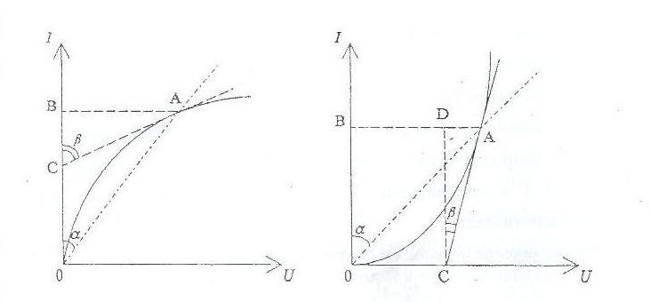
$R_{I}$ түріндегі кедергі $R_{U}$ түріндегі кедергі
- сурет. Сызықтық емес кедергілердің вольт-амперлік сипаттамасы

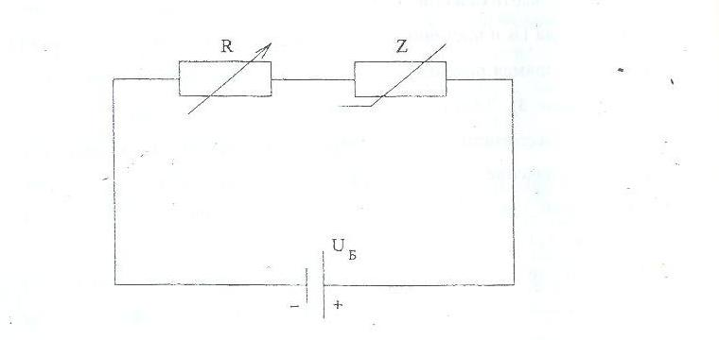
2-сурет. Сызықтық емес элементі бар тұрақты токтың электр тізбегі

$U_{b}=\text{IR}+U_{н}$ , $I=f(U_{н})$ .
Мұндағы, $U_{b}$ – қоректендіру көзінің кернеуі, $\text{IR}$ – сызықтық кедергідегі кернеудің түсуі, $U_{н}$– сызықтық емес кедергідегі кернеудің түсуі. Екінші теңдеу сызықтық емес кедергінің вольт-амперлік сипаттамасын өрнектейді. Екі теңдеуді біріктіріп шешкенде $I$ ток анықталады; демек, кедергілердің қайсысындағы кернеудің түсуінің мәні табылады.
Бірінші теңдеуді төмендегіше жазайық:
$I=\frac{U_{b}−U_{н}}{R}=\frac{1}{R}U_{н}+\frac{U_{b}}{R}$ .
Бұл түзудің теңдеуі. 3–суретте ол АБ түзуімен берілген, ол жүктемелік түзу деп аталады. U_{b} = const болған жағдайда R мәнінің өзгерісінен АБ түзуі А нүктесінің төңірегінде айналатын болады. R=0 болған кезде жүктемелік түзу вертикаль, ал $R\text{=¥}$ жағдайда – горизонталь орналасады. $U_{b}$ мәні өзгеріп, ал $R$ тұрақты болатын кезде түзудің көлбеулігі өзгеріссіз қалады да, түзу өзіне-өзі параллель түрде жылжиды (3–суреттегі $А^{'}Б^{'}$ және $А^{''}Б^{''}$ түзулері). Жүктемелік түзудің вольт-амперлік сипаттамамен қилысатын В нүктесі жұмысшы нүкте деп аталады. Оның координаттары тізбектегі $I_{0}$ токты және сызықтық емес кедергідегі кернеудің $U_{н}$ түсуін анықтайды. Сызықты кедергіде кернеудің түсуі $U_{b}−U_{н}$ болады.
3.2. Егер тізбек вольт-амперлік сипаттамалары әр түрлі бірнеше сызықтық емес кедергілерден тұратын болса, онда оларды эквивалентті вольтамперлік сипаттамасы бар бір кедергіге келтіруге болады. Бұл былайша орындалады. Егер сызықтық емес кедергілер параллель қосылған болса, онда қорытқы ток кедергілердің қайсысы арқылы өтетін токтардың қосындысына тең, ал әрбір кедергідегі кернеудің түсулері өзара тең болады. Эквивалентті вольт- амперлік сипаттама (ВАС) әрбір кедергінің вольт-амперлік сипаттамаларының кернеудің бір мәніне сәйкес ординаттарын қосу арқылы алынады (4а–сурет, 3 қисық). Сызықтық емес кедергілерді тізбектей қосқан кезде олардың қайсысы арқылы бірдей ток өтеді де, ал кернеудің түсулері қосылады (4б–сурет, 3 қисық).

4. Жұмыс тапсырмалары

4.1. 5–суреттегі тізбекті жинаңыздар және зерттелетін екі сызықтық емес кедергілердің ВАС-ын алыңыздар. Әрбір элемент үшін R_{ст}, R_{дин} және Q–ды есептеп табыңыздар.
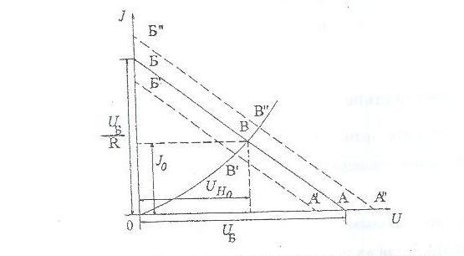
3-сурет. 2-суретте көрсетілген электр тізбегін
графикалық әдіс бойынша есептеудің үлгісі

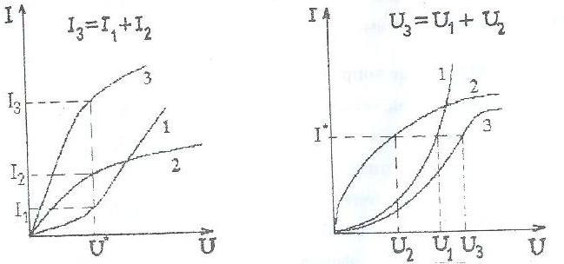
а) параллель қосылғанда б) тізбектей қосылғанда

4-сурет. Күрделі тізбектің эквивалентті воль-амперлік сипатталарын тұрғызудың үлгісі

4.2. Кедергілердің әрқайсысы үшін, алынған ВАС бойынша бұлардың тізбектей және параллель қосылыстары үшін, ВАС–ны есептеңіздер.

5–сурет. Сызықтық емес элементтері бар электр
тізбектерін зерттеудің жұмыс схемасы

4.3. 5–суреттегі тізбекті жинаңыздар, кедергілерді тібектей және параллель қосқандағы ВАС-ны алыңыздар.
4.4. 4.2 және 4.3 пункттеріндегі есептеуден және тәжрибеден алынған нәтижелерді талдап, салыстырыңыздар.

5. Бақылау сұрақтары

5.1. R_{U} және R_{I} түріндегі кедергілердің қасиеттерін сипаттаңыздар.
5.2. Статикалық кедергі дегеніміз не? Динамикалық кедергі дегеніміз не? Бұл кедергілер қалай есептеледі?
5.3. Кедергінің сызықтық емеc дәрежесі немен сипатталады? Бұл параметр қалай есептелінеді?
5.4. Электр схемаларын есептеудің графиктік әдісінің мәнісін айтып беріңіз.
5.5. “Жүктемелік түзу” деген не? Оның көлбеулік бұрышы және жалпы графиктегі орналасуы немен анықталады?
5.6. Егер тізбек элементтерінің вольт-амперлік сипаттамалары белгілі болса, күрделі электр тізбегінің вольт-амперлік сипаттамасы қалай тұрғызылады?

6.
Әдебиет

6.1. Зевеко Г.В., Ионкин П.А., Нетушил А.В., Страхов С.В. Основы теории цепей. – М.: Энергоатомиздат, 1989.
6.2. Попов В.П. Основы теории цепей. – М.: Высшая школа, 1985.
6.3. Матханов П.Н. Основы анализа электрических цепей. Нелинейные цепи. – М.: Высшая школа, 1986.

